程序设计综合实验期末报告

选题：14. Scientific Calculator

组长：何静轩 3120104254
组员：荣宇良 3120104267
李岩 3120100495

小组宗旨：设计一款拥有良好的图形界面、快捷方便操作、运行使用稳定的科学计算器，在编程过程中体验从UI到算法团队完成的乐趣，并学习到实用知识！

- 综述
科学计算器程序由小组三人共同完成，其中何静轩和荣宇良主要负责图形界面的实现以及后台输入输出数组的操作功能，李岩主要负责栈的实现已经后台的计算功能。程序在端午节假期初步完成，并经过测试与修改，已基本完善，能够完成四则运算以及三角函数、对数、乘方、绝对值等复杂函数的计算，支持括号，并有算符优先级。并已在必要地方加入注释，每个函数之前也有说明此函数功能、参数及返回值的注释，完成了帮助文档。

- 简介
1、欢迎界面void welcome(void)
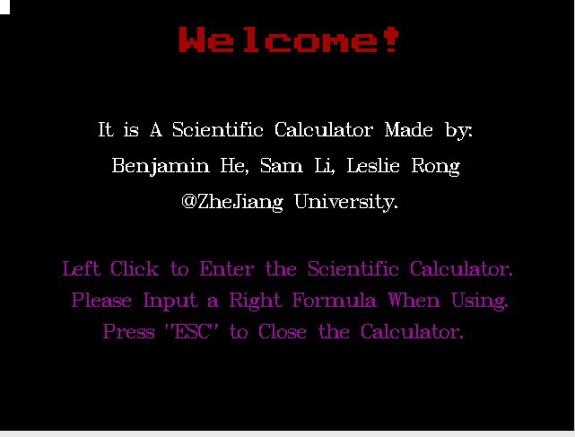
（欢迎界面）

欢迎界面介绍了程序制作者的英文姓名以及计算器使用的一些注意事项
每句话均是用void far outtextxy(int x, int y, char *string)函数在屏幕(x, y)坐标位置输出的字符串

2、初始化界面void UI(void)
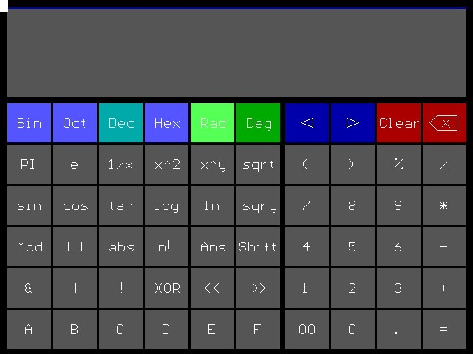
算式显示框
结果显示框
进制控制区
角度弧度控制区
清除及退格
移动算式光标位置
（科学计算器初始化界面）

科学计算器的UI从微软的metro UI获得灵感，较为简洁。
可以看到整个界面按钮分成两边，分别为左边和右边，由一个较大的空隙隔开。
调用int fbuttoni(int x, int y)int fbuttonj(int x, int y) int fbuttonLR(int x, int y)三个函数便可分别由鼠标坐标计算所在按钮的列数、行数、及左右。

每个按钮以及显示框均使用void far setfillstyle(int pattern, int color)函数确定填充模式及颜色，再使用void far bar(int left, int top, int right, int bottom)函数利用循环绘制的矩形，再使用void far outtextxy(int x, int y, char *string)在每个按钮中间利用循环以及实现定义的二维数组buttonleft及buttonright绘制按钮的字符。
其中有些按钮需要使用void far line(int left, int top, int right, int bottom)函数绘制，如移动算式光标位置的两个按钮及退格按钮。

3、画面动态效果
void buttondown(int i, int j,int LR)
void buttonup(int i, int j,int LR)
void show(int i, int j, int LR)
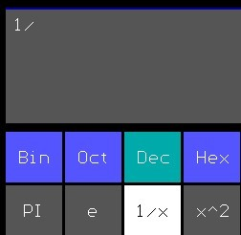
按钮被按下时，会由未被按下的灰底白字或其他颜色底白字变成白底黑字，实现此功能的原理是重新绘制未被按下按钮，而根据按下按钮的列数、行数及左右三个参数在此按钮绘制白底黑字。

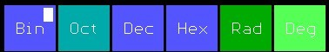
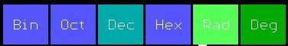
而在进制与角度弧度转换时，被按下的按钮会被高亮，而其他按钮不会被高亮。这里使用了conq和conp两个代表被点击进制按钮及角度弧度按钮的列数的整型全局变量。

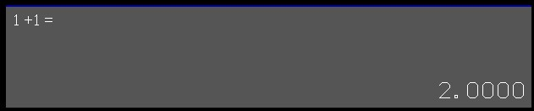
每按一个键，此键所代表信息就会被储存到Input字符数组里面，按下等号，Input即被传递给void comput(char * input)函数，计算出结果。

void backspace(void);
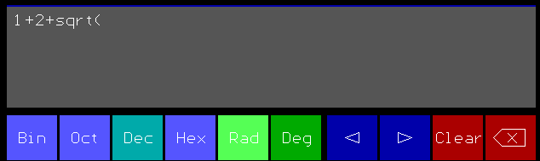
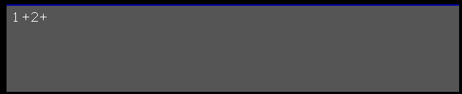
（按下一次退格的效果）

按下退格，上次输入的字符串便会被删除。这里使用了back二维数组逆序记录输入的字符串，以便每次的到所需删除字符串的长度。

清屏功能的实现是调用void clearscreen(void)函数重新绘制显示框，并初始化全局变量和输入输出数组。

还有一些函数如void InitGraph(void)、void InitMouse(void)是进行图形与鼠标的初始化。void MousePosition(int *x, int *y)、int LeftPress(void)、int RightPress(void)三个函数功能分别是获取鼠标停留坐标以及判断鼠标左右键是否被点击。

光标绘制的原理是用imagep远指针记录光标图案，并用imagep1远指针记录即将被绘制光标区域的图形，然后绘制光标，鼠标移动后再在原位置绘制imagep1记录的图形。

4、计算功能
计算功能原理比较复杂,我们也参考了c语言书上及网上相关资料,确定了用中序表达式及栈这种数据结构来实现计算功能。我们设置了两个栈,分别存放操作数和运算符,栈项通过链表形式连接.计算模块从用户输入的字符串出发,一步一步判断,区分出操作数和运算符并且压栈。我们为运算符按照c语言编程中的优先级设置了自己的优先级,当为运算符压栈时,如果运算符栈中有优先级较高的运算符时,就先取出操作数(利用atof函数)和运算符计算后将结果压栈,再进入下一次操作,把左括号的优先级设为最高,右括号优先级设为最低.我们通过这种方法实现了运算表达式按正常优先级运算.运算后在compute这个函数中返回运算结果result1,再用sprintf函数转化为字符串进一步处理。
- 程序已知问题
- 进制转换功能、角度弧度功能以及移动算式光标位置功能未完成；
- 判断算式是否正确功能本来做过，但情况过于复杂，已删掉；
- 运算次数增多后可能出现无法计算的问题。

